Тема 1. Понятие и особенности технического рисунка
Инженер или дизайнер, приступая к созданию проекта, чаще всего начинает свою деятельность с построения технического рисунка, ведь он выполняется гораздо быстрее, чем чертеж, и более нагляден
Итак: технический рисунок – это такое наглядное графическое изображение объекта, выполненное от руки в глазомерном масштабе, в котором ясно раскрыта техническая идея объекта, правильно передана его конструктивная форма и верно найдены пропорциональные отношения.
В зависимости от характера объекта и задачи, поставленной в конкретном проекте, технический рисунок можно выполнить:
- либо в центральной проекции (в перспективе) – в случае изображения крупных объектов и предметов,
- либо по правилам параллельных проекций (в аксонометрии) – в случае изображения мелких деталей, соединений и предметов.
Технический рисунок может быть линейным (без светотени) и объёмно-пространственным с передачей светотени и цвета. Технический рисунок у дизайнеров и художников играет основополагающую роль, являясь первичной формой изображения. Какой бы объект мы не взяли, касается ли это планировки интерьера, комплекса зданий или технического изделия, техническому рисунку принадлежит главенствующая роль, а иногда и решающая.
ЭЛЕМЕНТАРНЫЕ ПОСТРОЕНИЯ В ТЕХНИЧЕСКОМ РИСОВАНИИ
Прежде чем приступить к выполнению технического рисунка, полезно проделать ряд упражнений, к которым относятся: 1) рисование линий, 2) деление отрезков на равные части, 3) рисование углов.
Необходимо помнить, что все построения выполняются в карандаше, без использования чертежных инструментов. Кроме того, необходимо уметь правильно определять на глаз размеры и соотношения частей, разделять линии и плоскость листа на равные части.
Рисование линий
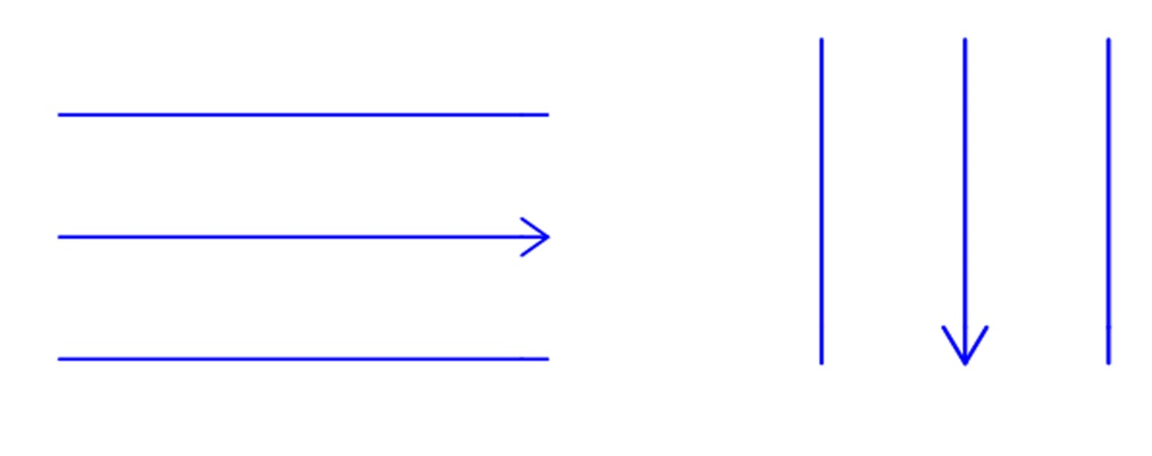
Линии бывают прямые, ломаные и кривые. В практике рисования наиболее часто применяются горизонтальные и вертикальные прямые. Горизонтальная прямая рисуется следующим образом: Наметим несколько точек, отстоящих на равном расстоянии от верхнего края листа, и сделаем движение правой руки слева направо по воздуху, как бы соединяя намеченные точки. Такое упражнение повторяют несколько раз, после чего рисуют прямую линию длинными тонкими штрихами. Получившиеся искривления надо поправить, проводя карандашом более яркую линию. Ластиком пользуются после исправления рисунка. Вертикальная прямая рисуется движением руки сверху вниз по тем же правилам, что и горизонтальная.
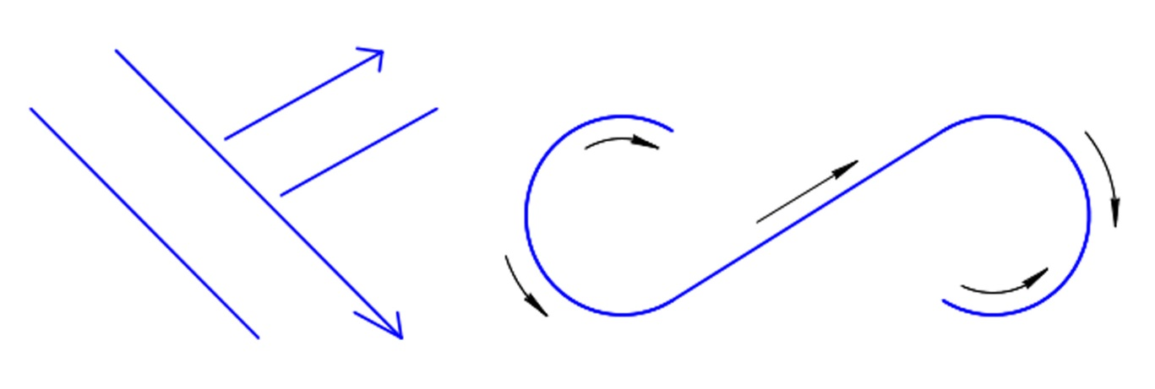
Наклонная прямая рисуется движением руки слева направо. В зависимости от угла наклона прямой движение будет направлено сверху вниз или снизу вверх. Кривая линия рисуется движением руки по направлению изгиба кривой
Деление отрезков на равные части
Возьмем для примера отрезок АВ, который нужно разделить на две равные части. Определим на глаз середину отрезка и отметим её точкой О . Проверку деления сделаем с помощью карандаша таким образом: прикладываем конец карандаш к точке О, а точку В отмечаем на карандаше ногтем большого пальца и сравниваем полученные величины отрезков АО и ОВ. Если точка О получилась не на середине, то её перемещают влево или вправо, до тех пор, пока обе части не будут равными.
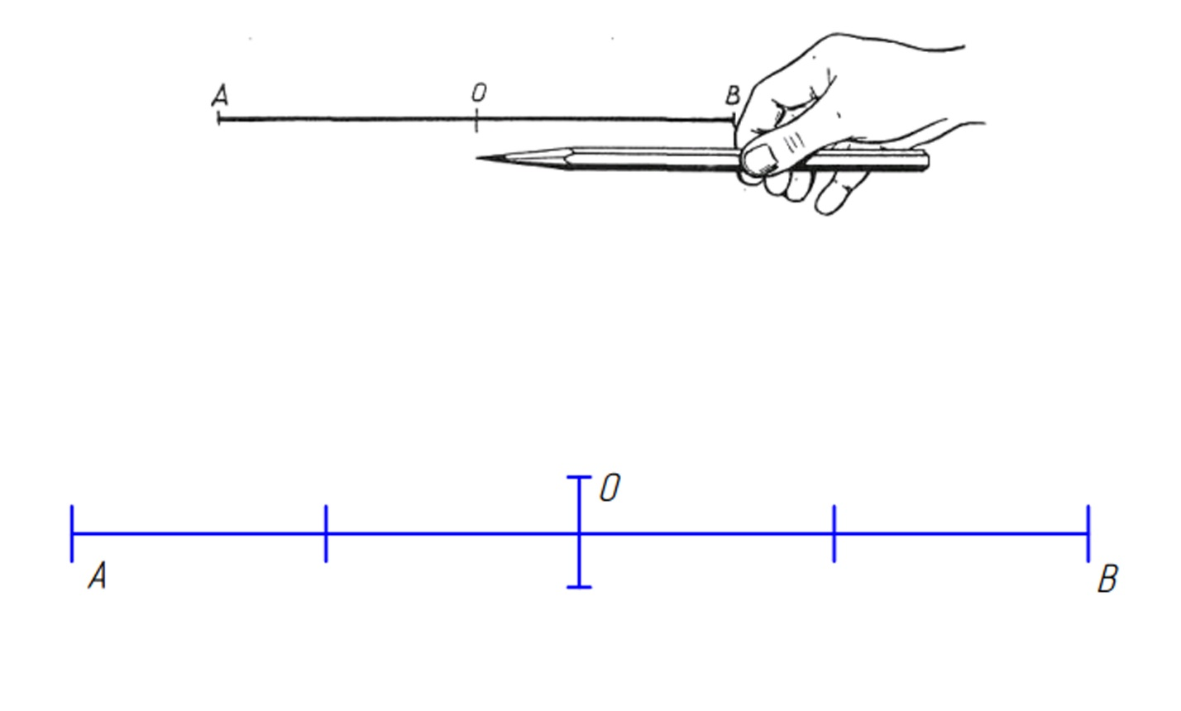
Чтобы разделить отрезок на четыре равные части, нужно сначала разделить его на две равные части, а затем каждую половинку разделить еще раз пополам и сравнить полученные отрезки.
Рисование углов
Угол 90º. Проведем две взаимно перпендикулярные тонкие прямые линии и сравним смежные углы. Если углы не равны, то, не стирая линий, внесем поправку, т. е. наметим более точный перпендикуляр, а затем удалим ненужные линии и обведем рисунок угла яркой линией
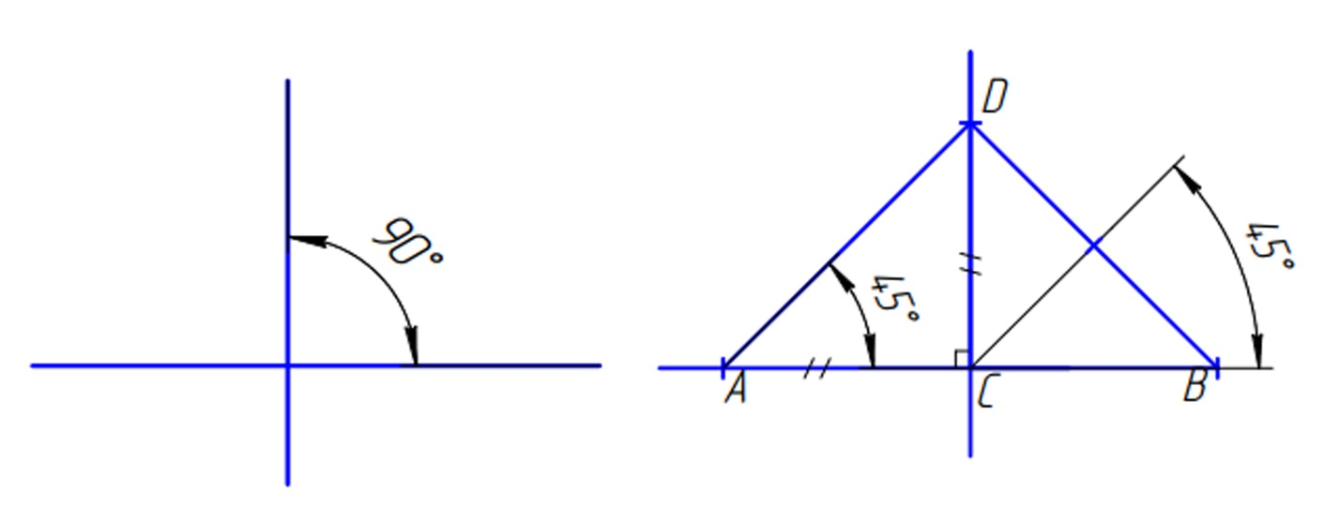
Угол 45º. Проведем горизонтальную прямую и возьмем на ней точку А На произвольном расстоянии от точки А отметим на прямой точку С и проведем через нее перпендикуляр. На этом перпендикуляре отложим от точки С отрезок CD равный отрезку АС. Соединив прямой точки А и D, получим искомый угол 45°.

Задание 1.
- Повторить построение линий, деление отрезков и углов в тетради.
- На формате А4 выполнить построение линий по образцу.
